昆明市西山区粤秀中学简介

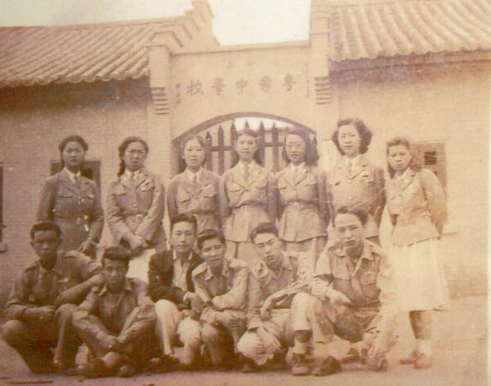
“越秀之麓，学海菊波，当年庠序先河。旅滇同乡，不废弦歌，昆明设校分科。滇粤一家无偏颇，四海兄弟同切磋。师求其良，友求其多，处群其道唯和。”这是现代语言学家、教育学家、粤秀中学原校长王力先生为学校所写的校歌，是坐落于昆明历史文化中心圈金马碧鸡坊旁的一所近百年老学校的发展写照。
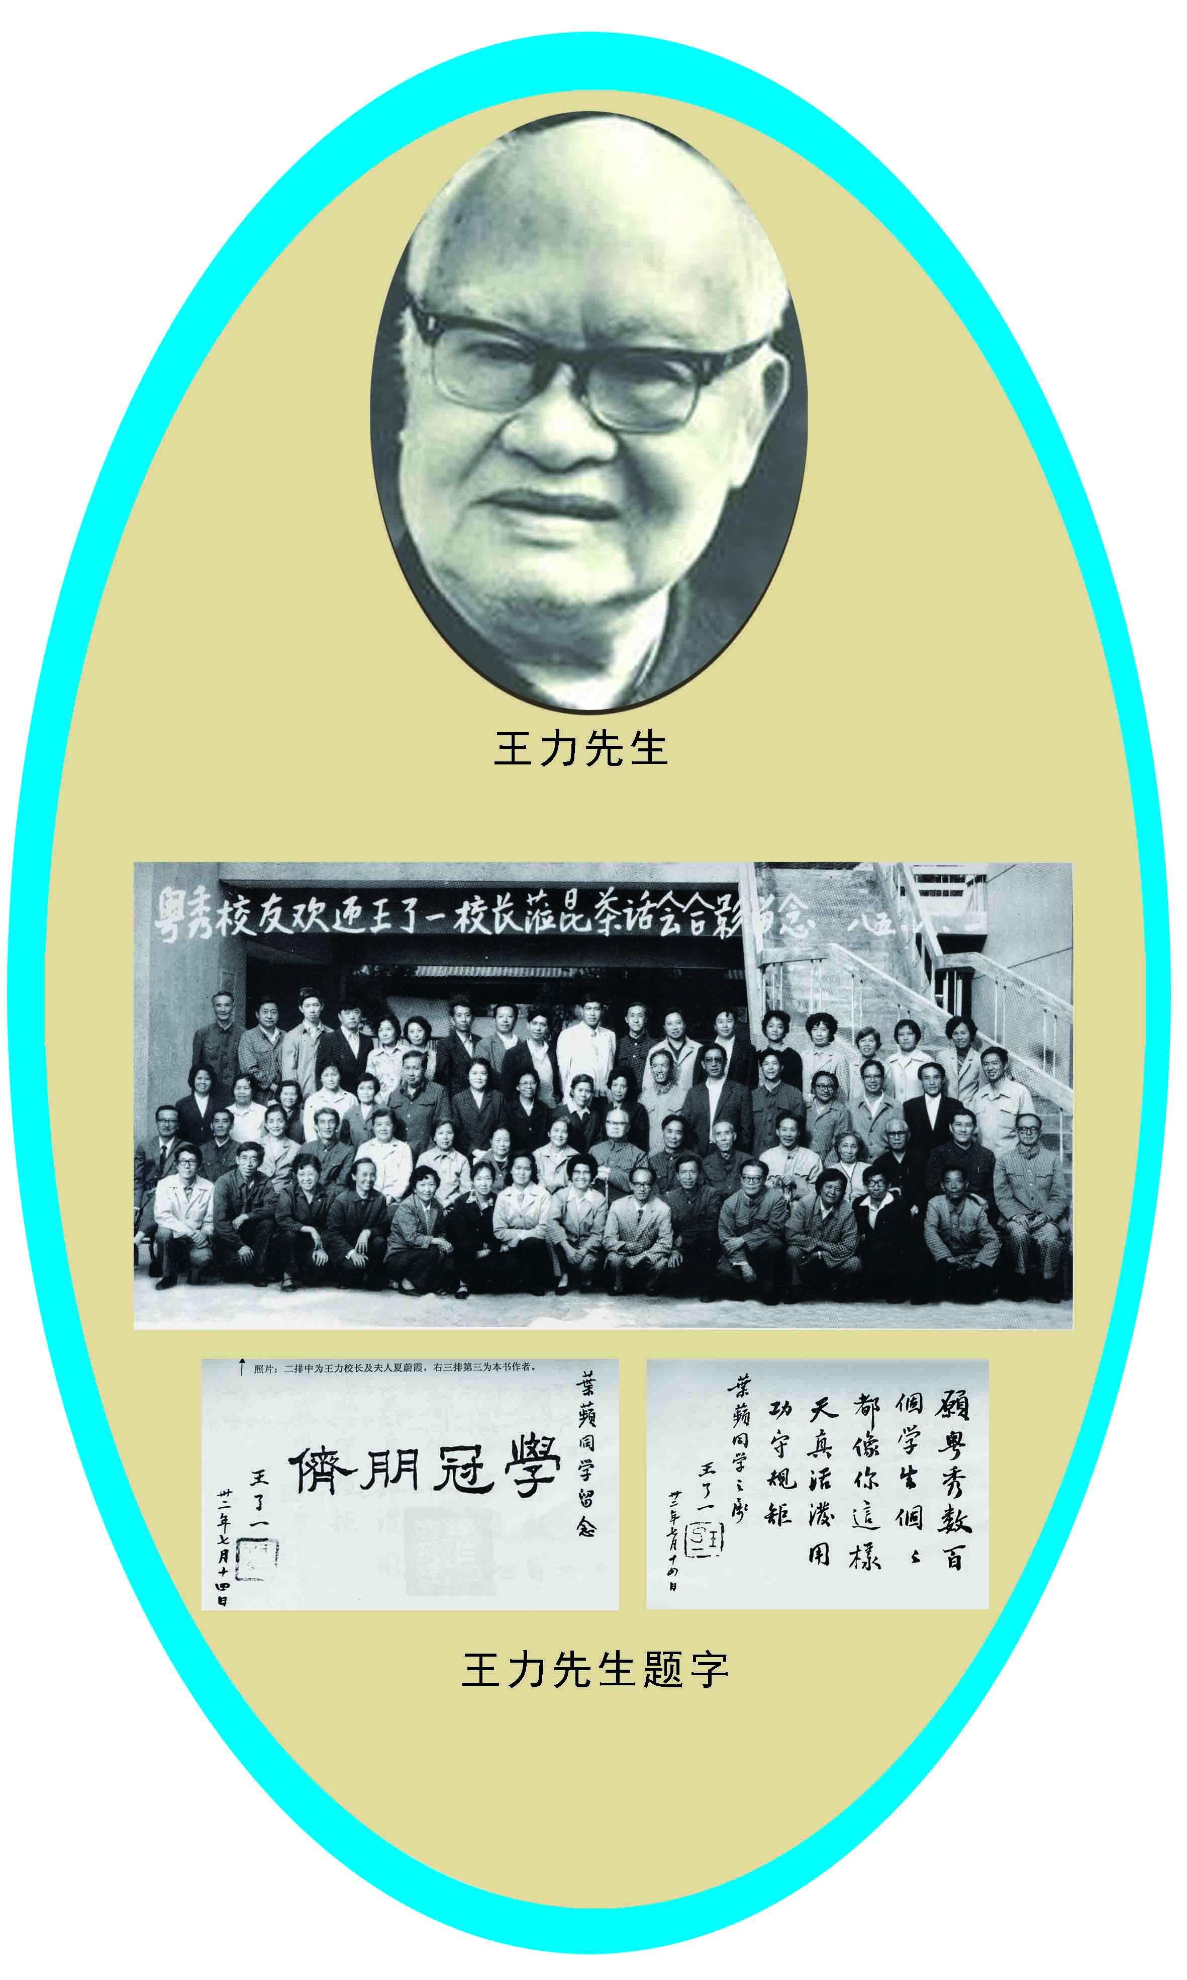
昆明市西山区粤秀中学（原昆明市盘龙区第一中学）始建于1924年。当年，因滇越铁路之便，不少粤桂同胞辗转越南到昆明经商，聚居于金碧路、同仁街一带，成立了“两广同乡会”。与此同时，为解决他们子女的入学问题，创办了粤秀中学。1937年“七.七” 事变后，全国各地来昆明避难人口剧增。形势变化的需要，得到了两广同乡会中的爱国人士的支持赞助，粤秀中学扩建了中学部，成为了一所12年一贯制完全中学。
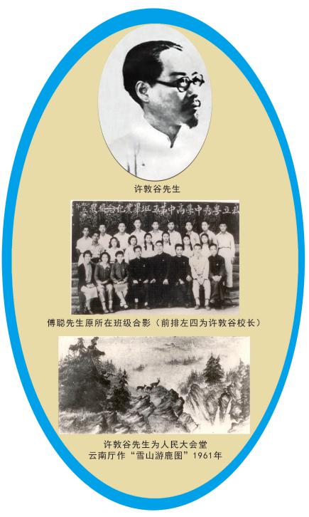
从1942年到1952年，尤其是西南联大在昆明办学期间，众多联大的师生成为了“粤秀”的名师名校长，独特的教学和先进的思想，让粤秀中学在当时众多公立私立学校中独秀一枝，成为了具有进步倾向，教学质量较高的学校代表。进入了50年代，粤秀中学也随着国内的教育改革而不断发展，1958年4月至1974年，学校历经民办盘龙中学、盘龙区师范学校、半工半读盘龙中学、盘龙中学的发展，至1969年3月起，学校正式改为全日制公办中学，1974年建立盘龙二中、盘龙三中，于1979年正式改名为昆明市盘龙第一中学。1994年盘龙三中并入盘龙一中。经过努力，学校在1994年8月被评为全省首批“云南省二级一等完全中学”。1998年，侨光小学并入盘龙一中，成为盘龙一中小学部，开始试点“九年一贯制”。随着昆明市区划调整，学校整体划入西山区管辖，为了进一步发扬老名校的优秀办学传统，学校于2004年12月起，经上级主管部门批准，原盘龙一中更名，恢复使用粤秀中学校名。2006年1月，粤秀中学小学部与粤秀中学正式分离，恢复成立独立的侨光小学，至此，学校“九年一贯制”试点结束。2021年9月，在上级部门的大力支持下，学校跟随昆明城市建设的步伐，整体搬入书林街131号（原昆三中老校点）办学，完成了一次校舍提升质的飞跃，粤秀中学又迎来了她的新的春天。
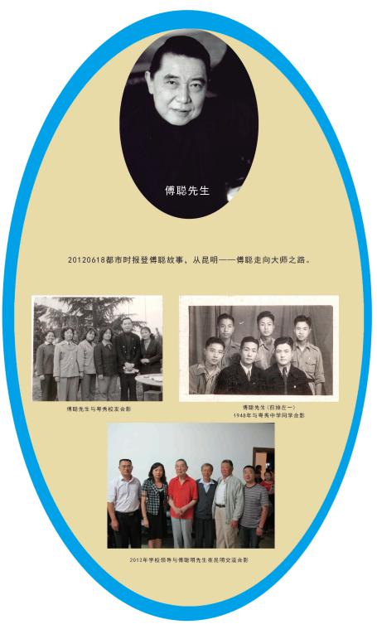
早期的粤秀中学在1942～1952年间最为鼎盛，在抗战大后方的昆明，教师众多，教学思想先进，在众多公立私立学校中是具有进步倾向，教学质量较高的学校之一。1943年秋，粤秀中学聘请了我国现代语言学奠基人之一，杰出的语言学家、教育家、翻译家、散文家和诗人王力担任校长，直至1946年离开昆明。这期间是自1924年成立后，粤秀中学最鼎盛时期，王力的办学理念为粤秀中学的教学质量及淳朴校风，起到了重要作用。随后，是著名画家许敦谷在1945年担任校长，许敦谷先生生性豁达，一向崇尚开明风气，教育方法不拘一格，在粤秀学校期间，曾设立手工科、自然科等，亲自带领教职员工及学生制作手工，生物标本。同时传播进步思想，吸收进步教师，曾在云南解放时携同仁和学生在学校内外绘制大幅宣传画，表达了极大的爱国思想，影响了一大批青年的成长，后与教授音乐的夫人李金爱及众多名师一道，共同把粤秀中学推向了名校行列。
当时粤秀学校师资全国一流水平，仅西南联大在校任教者就颇多，如教务主任林元(1938年入西南联大 ，曾负责主编《群声》壁报，1942年主编《文聚》，是当时昆明唯一大型纯文艺刊物)；教务主任苏晓钟；老师李贤清(联大经济系、教物理)；曾长春(联大电机系，教数学)；魏尔志(联大经济系，教历史)；江友成(联大机械系，教数学)，梁祝明(教英语、体育)，梁佑贤… …还有一大批在当时已经盛名的学者和教育专家，包括朱懿珠(金陵女大毕业，留美学者，教英语)‘胡惠生(中央社编辑，历任中学校长，教语文)；陆乃雄(今云南师大体育系退休教授)；伦敦英国皇家音乐学院教授傅聪的音乐老师是沈裕华......这些老师和专家不仅学识渊博，有真才实学，还身传言教，诲人不倦，对学生严格要求，教风认真负责，让粤秀的学子真正体会到了什么叫“名师出高徒”：著名的钢琴诗人傅聪（翻译家傅雷之子）、中国当代著名电影演员高明都曾在粤秀中学就读，让粤秀之“秀”，层出不穷。
粤秀中学具有悠久的办学历史，上个世纪的粤秀中学（原盘龙一中）已经是一所知名公办完全中学。建校九十八年来，丰厚的文化积淀，锻铸了“爱国、科学、民主、创新”的校风，“和、勤、爱、行”的求实、求真的教风，“自主、自律、勤奋、笃学”的学风。体现在当下，延续成了扎实的办学风范、厚实的师资队伍及逐年上升的成绩。进入新世纪以来，粤秀中学延续了作为昆明市老牌热点名校的强大竞争力和良好社会声誉，校风好、质量高、有特色，教学成绩显著。学校八次被评为“岗位建功、教书育人”先进单位；2001、2004、2007年连续三次被评为“昆明市文明单位”；2005年学校被云南省教育厅命名为“省级文明学校”。目前，我校申报“一级完中”工作已经启动，计划于学校建校一百周年（2024年）之际完成“升等”工作。
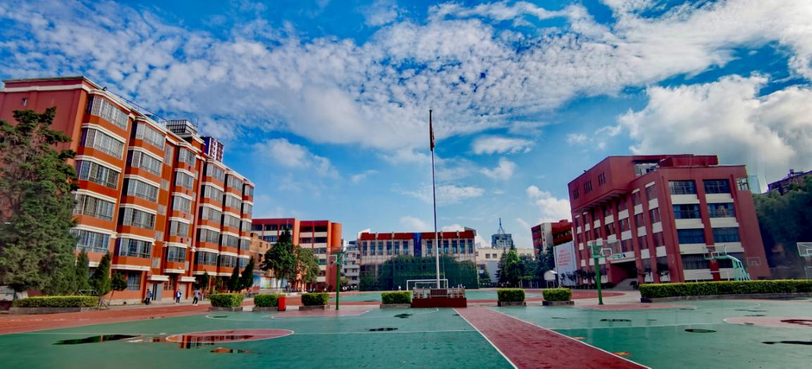
粤秀中学现有34个教学班，在校师生1800余人。教师学历达标率100%，硕士研究生和研究生班课程结业的教师占36.4%，具有中高级职称的教师占79.1%，市级和区级学科带头人、骨干教师、教坛新秀人数占全体教师比例达41.7%。高中高级教师比例达45%，2022年学校新高一年级中、高级教师师资比持续达80%。
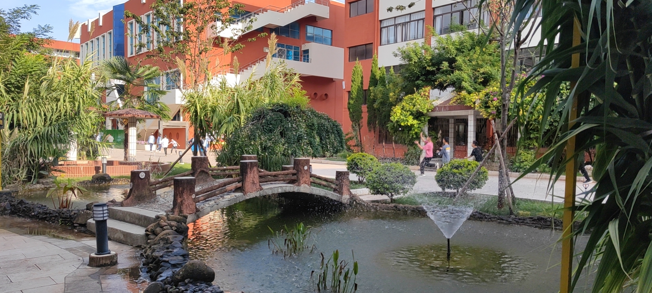
粤秀中学2021年整体搬迁至书林街老昆三中校区办学，通过对校区的改建提升工程，办学条件得到大幅度提升。随着学校硬件设施的不断改善，学校计划在未来三年内进一步扩大办学规模，争取在2024年学校建校一百周年之际达到48个教学班的规模，不断提升我校的办学影响力。
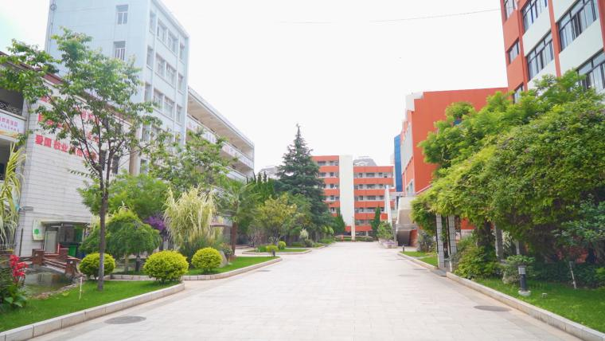
学校领导班子团结协作、科学管理。内部机构健全，下设党务办公室、行政办公室、教务处、德育处、教科室、总务处、校园安全科、信息科技中心、心理辅导中心、学生生涯规划中心等。全校师生风清气正，齐心协力。勇于创新，一直恪守“能把好的学生教好需要大学问，能把基础薄弱、习惯有偏差的学生教好更需要大智慧”的教学态度，针对我校生源入口的实际情况，立足学生基础，根据一整套规范合理的量化考评标准，科学践行“锻炼意志、提升情商、重塑习惯、拓展思维、抓牢基础、精细打磨、定点跟进、关爱疏导”八项措施，重学生良好习惯培养、身心健康发展，重学生坚持不懈的意志品质、抗挫折能力的强化，引导学生树立积极人生态度，正确面对学习与成长。多年来，我校把独特的“七彩德育”活动融入到全体师生的学习过程中，师生感情融洽、纪律严明、朝气蓬勃、视野开阔、品质超值已成为我校高中的办学特色和亮点，低进高出的培养目标使每一位学生的学习定位由梦想变为现实。这支极具事业感、责任心和战斗力的粤秀教师队伍，是近年来粤秀中学屡创奇迹与辉煌的最强有力的保障。学校中考成绩已连续十数年在昆明市、在西山区名列前列。在初中办学成绩持续辉煌之际，粤秀中学高中不断实现“低进高出” 、“高进优出”的办学目标，我校高考每年均有自主培养的高考成绩600分以上学生，高考成绩逐年稳步提升。优秀的高考成绩让我校连续获得昆明市教育局授予的“高考质量进步奖”、高考质量特色考核进步奖”等荣誉表彰。2022年，我校初中再次被评为“教育教学优秀学校”，高中被评为“教育教学进步学校”。
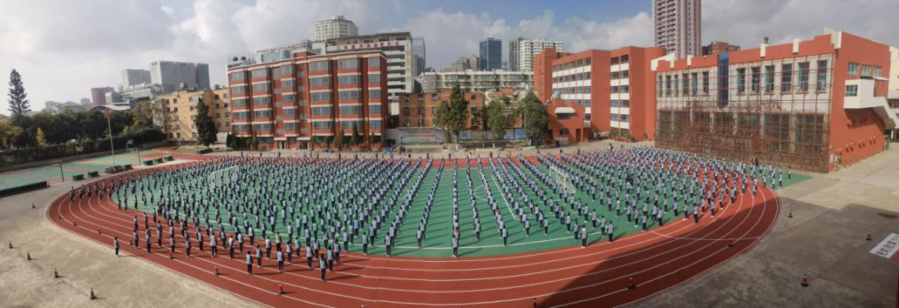
今天的粤秀全体师生员工在“崇善尚美”的办学理念的鞭策下，坚持“宽容大气有涵养，吃苦耐劳不抱怨，自强不息，执着向上，越是艰难越向前”的粤秀精神，以国家富强和民族振兴为己任，以社会主义核心价值观为指导，全面贯彻党的教育方针，全面推进素质教育，深化课程改革，以改革创新为动力，坚持走以人为本，全面和谐，可持续发展的办学之路，继承老粤秀中学和原盘龙一中优良传统，建设具有时代特征的粤秀教育文化，努力转变教学质量的提高方式，探索符合时代要求的人才培养方式，全面提高学校综合办学实力，立德树人，为培养新时代中国特色社会主义现代化的建设者和接班人做出更大的贡献。

学校地址：昆明市西山区书林街131号

昆明市西山区粤秀中学
2022年9月

